Салат Мимоза с яблоком

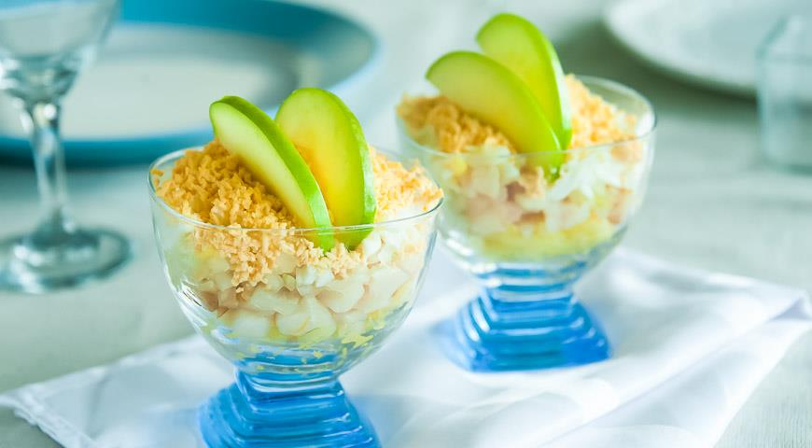
ИНГРЕДИЕНТЫ
- майонез, лучше домашний – 200-250 г
- белый репчатый лук – 1 большая луковица
- картофель крупный – 2 средние картофелины
- яблоко, предпочтительно кисло-сладкое – 1 шт.
- рыба горячего копчения (идеально — горбуша) – 300-350 г
- яйца свежие (желательно с как можно более яркими желтками) – 6 шт.

ПОШАГОВЫЙ РЕЦЕПТ ПРИГОТОВЛЕНИЯ
Шаг 1
Для приготовления салата Мимоза с яблоком сначала следует отварить картофель в мундире, очистить от кожуры, охладить, натереть на терке.
Шаг 2
Яйца опустить в кастрюлю с водой. Поставить кастрюлю на средний огонь, довести до кипения. Продолжать варить не более 10 мин. (если яйца переварить, их желтки покроются налетом свинцового цвета). Готовые яйца переложить в кастрюлю с холодной водой, проколов их с тупого конца (так яйца будет проще очистить от скорлупы). Дать остыть, очистить. Разделить яйца на белки и желтки. Белки очень мелко нарубить ножом. Желтки размять вилкой (ими мы будем украшать салат). Тарелки с белками и желтками накрыть.
Шаг 3
Лук для салата очистить, очень мелко нарубить ножом или натереть на крупной терке. Если лук очень «злой», посыпать его 3-4 щепотками соли, перемешать и залить горячей водой, а через 15-20 мин. откинуть на дуршлаг или на сито и обсушить.
Шаг 4
Копченую рыбу для салата Мимоза разобрать на кусочки, тщательно удалив косточки. Уложить рыбу в отдельную тарелку и размять вилкой — или измельчить ее в блендере. К моменту начала укладки слоев все ингредиенты салата Мимоза должны быть одинаковой температуры, поэтому лучше их все поместить на полчаса в холодильник.
Шаг 5
В широкое, но не очень глубокое блюдо для салата выложить ровным слоем половину натертого картофеля. Затем выложить половину измельченной рыбы, а следующим слоем — измельченный лук. Смазать половиной майонеза.
Шаг 6
Следующий слой салата Мимоза — половина измельченных белков. Затем — оставшийся картофель. Далее — оставшаяся рыба.
Шаг 7
Затем очистить яблоко от кожуры, натереть его на терке прямо на слой рыбы (количество натертого яблока — по вкусу). Как можно быстрее смазать майонезом, оставив совсем немного для украшения салата.
Шаг 8
Затем уложить оставшиеся белки, слегка смазать их оставшимся майонезом. В качестве завершающего слоя салата Мимоза протереть ложкой через сито оставшиеся желтки. До подачи к столу салат Мимоза с яблоком должен настояться в холодильнике хотя бы 2 часа, а лучше в течение ночи.

